* Reabastecimientos automático con la venta
* Búsqueda automática al escribir
  + No salir de la búsqueda al agregar productos.
* Venta menudeada, calcule la medida dependiendo del dinero
* Notificar de que se acaba y poder decidir que se acabó una unidad.
* Gráficos estadísticos del historial de los productos
* Presio de entrada debe ser por lotes no fijos y sacar de mas antiguos a nuevos
* Imprimir dos copias para créditos y un espacio para firmas he imprimir los datos del criente.
* Imprime en el momento de finalizar venta.
* Iva individual por producto – iva por categorías.
* Reabastecer trato diferente con productos que se vende por unidades de medida; kilo, metros.
* Precio sin iva y precio con iva
* Cerrar la sesión al apagar la pc y sierre cronometrado.
* Nota de devoluciones en factura 15 días.
* Espacio para modificar notas en facturas según época del año y nota particular.
* Sacar producto por perdida y usos de la ferretería
* Registrar devoluciones
* Plan separe y facturas pendientes para entregar y firma de quien atiende. Factura de entrega incompleta, indicar que productos se entregaron y variaciones de facturas
* Descuento por productos y descuento general. – distribución de descuento, descuento mostrado en porcentaje en la factura.
* Fecha de pago y notificar dos dias antes, en caso de incumplimiento de pago notificación constante
* Sacar cuentas al final del dia, notas de gastos y descuento de gastos (saldos negativos, pago de trabajadores)
* Notificaciones casuales,
  + Notificación creadas por los usuarios.
  + Créditos
  + Tareas pendientes del programa
* Que recargue lo menos posible, mas ventanas modales
  + Sell nuevo cliente
  + Revisar todas las vistas
* Elegir datos de las tablas
* Plazos de créditos, ventas pagadas a medias
* Cantidades con punto de división
* Configuraciones para interfaz
* Facturar recientes.
* Elementos visuales cargando.
* Página home poner grafía de ultimas ventas.
* Reporte en exel – de ventas, costo, venta e utilidades, mensuales diarias…
* Proveedores enseguida en el reabastecimiento (nombre, nit, dir, tel.)
* Notificaciones de completado de datos de nuevos productos.
* Reporte de productos viejos he inactivos
* Preguntar si Sigue existiendo en el inventario al acabar un producto menudeado.
  + Reabastecimiento sin costo y merma por venta
* menu actividad de hoy, menú estadísticas.
* -iformacion del elemento selecionado cuadro a la derecha
* -Un antes y un después de los cambios de los datos
* - capacitación.
* -automatisar las rutas de los archivos res
* experiencia es una palabra femenina, es incorrecto decir "el experiencia" lo correcto sería "la experiencia"
* -combinar sells y sellreports
* -el error de la impresora
* - Admin y superadmin
* -Devoluciones de compras
* - 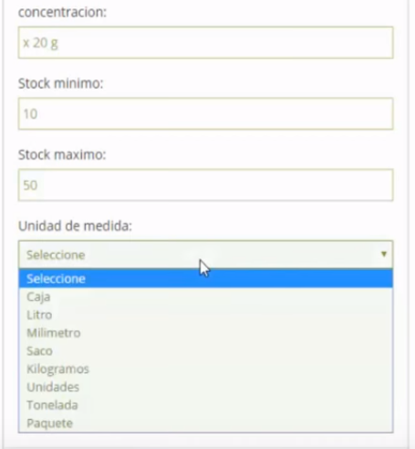
* - 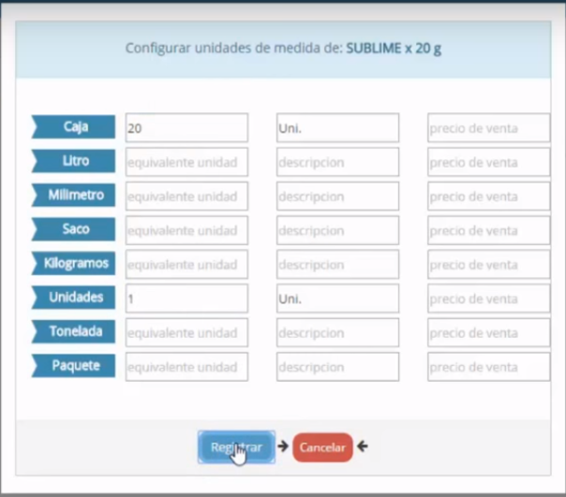
* -anular venta
* - 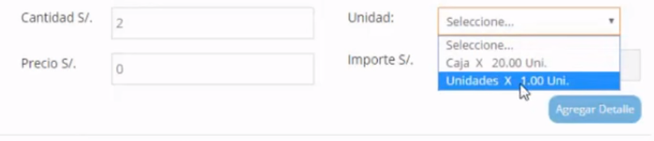
* 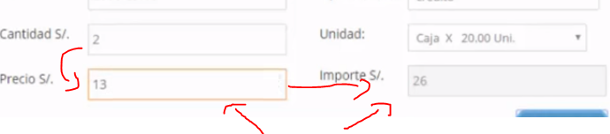
* -Calcular precio de unidad selecionada
* -modulo de empleados
* - fecha de pago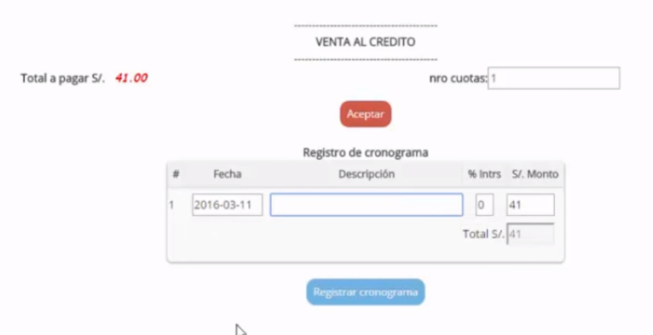
* -agrupar por marcas
* -cuadre de caja diferencia a notacion. Descuemtos …
* -arqueo de caja, falta o exedente . Determinar las causas. Grupo de denominaciones.
  + Ingresos no contabilisado.
  + Cobrar de max error al cambio.
  + Pagos no contabilizados
  + Pago de mas
  + Auto préstamo
* GASTOS CATEGORISADOS
  + Que se pueda anotar el egreso y colocar una nota descriptiva, así en una revisión hay claridad del uso de la plata
* Gesto secreto para iniciar sin la contraseña.
* pklñ